Отчёт по лабораторной работе №7

Модель ‘’Эффективность рекламы’’

Виктория Михайловна Шутенко

Содержание

# Цель работы

Приобрести практические навыки при работе с моделью “Эффективность рекламы”.

# Теоретические сведения

Предположим, что торговыми учреждениями реализуется некоторая продукция, о которой в момент времени $t$ из числа потенциальных покупателей $N$ знает лишь $n$ покупателей. Для ускорения сбыта продукции запускается реклама gо радио, телевидению и других средств массовой информации. После запуска рекламной кампании информация о продукции начнет распространяться среди потенциальных покупателей путем общения друг с другом. Таким образом, после запуска рекламных объявлений скорость изменения числа знающих о продукции людей пропорциональна как числу знающих о товаре покупателей, так и числу покупателей о нем не знающи.

Математическая модель распространения рекламы описывается уравнением:

$$\frac{dn}{dt}=\left(α_{1}\left(t\right)+α_{2}\left(t\right)n\left(t\right)\right)\left(N−n\left(t\right)\right)$$

Возможны 2 случая

$α_{1}\left(t\right)≫α_{2}\left(t\right)$

$α_{1}\left(t\right)≪α_{2}\left(t\right)$

# Задание

## Вариант 16

Постройте график распространения рекламы, математическая модель которой описывается следующим уравнением:

$$\frac{dn}{dt}=\left(0.7+0.00002n\left(t\right)\right)\left(N−n\left(t\right)\right)$$

$$\frac{dn}{dt}=\left(0.00008+0.9n\left(t\right)\right)\left(N−n\left(t\right)\right)$$

$$\frac{dn}{dt}=\left(0.9cos\left(t\right)+0.9cos\left(t\right)n\left(t\right)\right)\left(N−n\left(t\right)\right)$$

При этом объем аудитории $N=1111$, в начальный момент о товаре знает $11$ человек. Для случая 2 определите в какой момент времени скорость распространения рекламы будет иметь максимальное значение.

# Ход работы

Для 1 случая я написала следующий код:

model Advertisement  
parameter Real N = 1111;// максимальное количество людей, которых может заинтересовать товар  
parameter Real n0 = 11;// количество людей, знающих о товаре в начальный момент времени  
parameter Real alpha1 = 0.7; // сарафанное радио  
parameter Real alpha2 = 0.00002; // реклама  
Real n(start=n0);  
equation  
der(n)=(alpha1+alpha2*n)*(N-n); // случай 1  
end Advertisement

Я выполнила проверку кода.

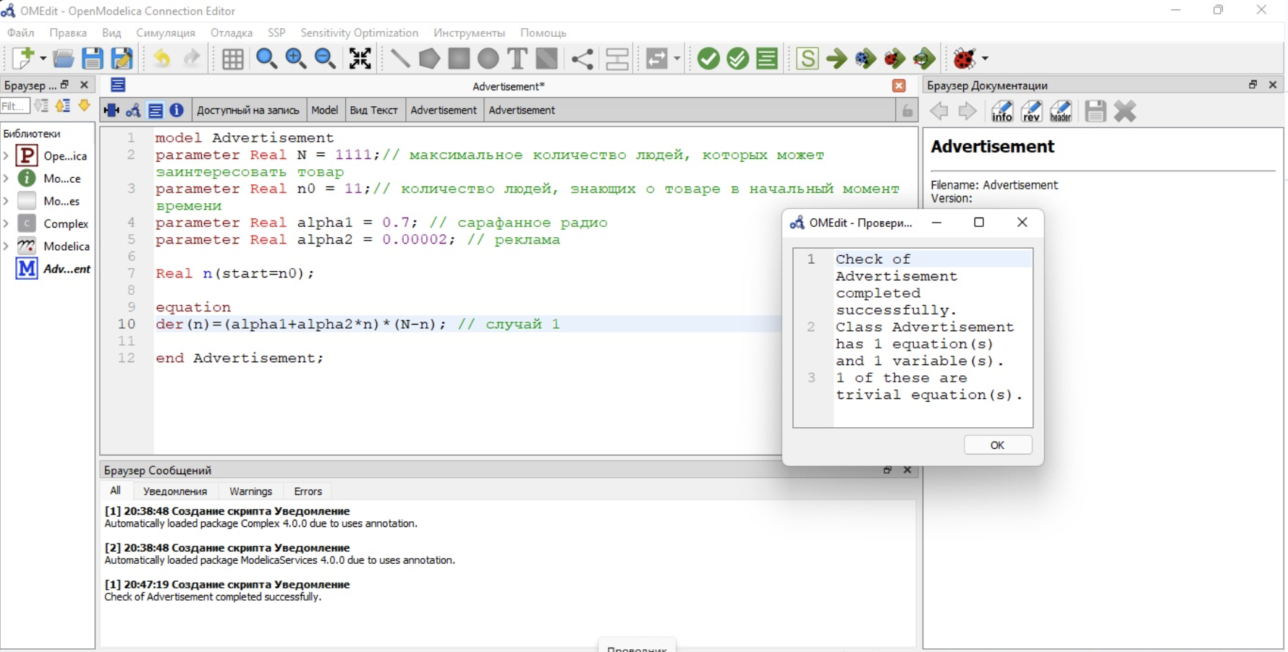

Выполнение проверки для 1 случая.

После я делала установку симуляции.

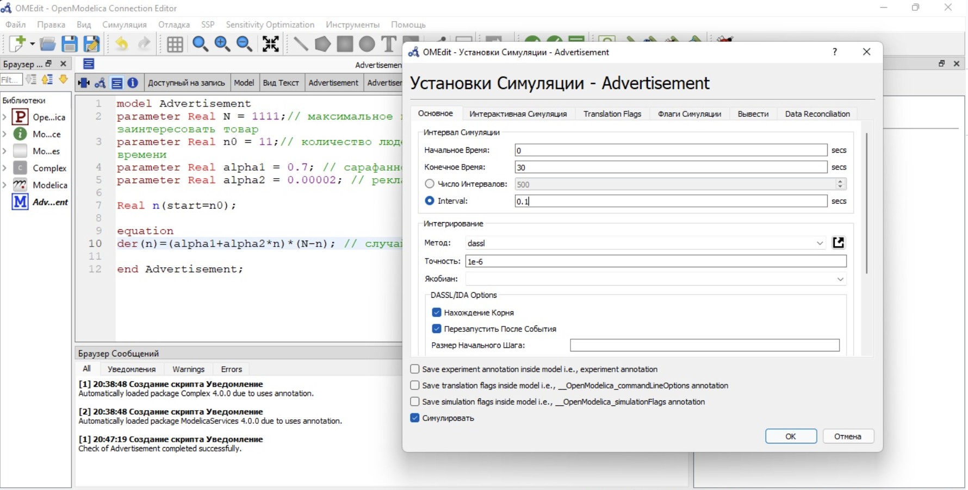

Установка Симуляции.

В итоге, я получила следующие график:

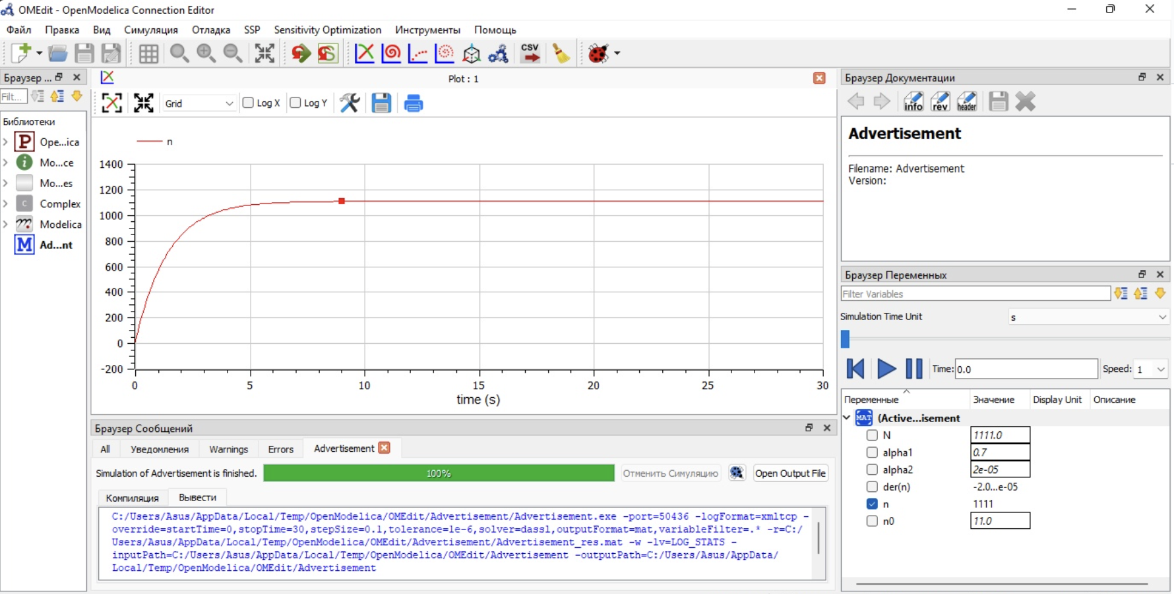

График распространения рекламы для случая модели $\frac{dn}{dt}=\left(0.7+0.00002n\left(t\right)\right)\left(N−n\left(t\right)\right)$.

Для 2 случая я написала следующий код:

model Advertisement  
parameter Real N = 1111;// максимальное количество людей, которых может заинтересовать товар  
parameter Real n0 = 11;// количество людей, знающих о товаре в начальный момент времени  
parameter Real alpha1 = 0.00008; // сарафанное радио  
parameter Real alpha2 = 0.9; // реклама  
Real n(start=n0);  
equation  
der(n)=(alpha2+alpha1*n)*(N-n); // случай 2  
end Advertisement

Я выполнила проверку кода.

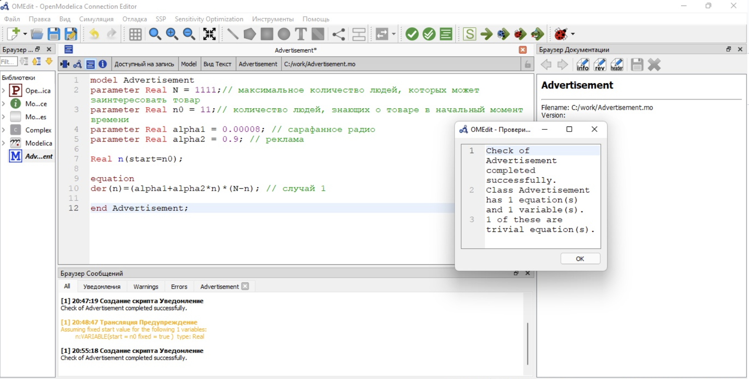

Выполнение проверки для 2 случая.

После я делала установку симуляции.

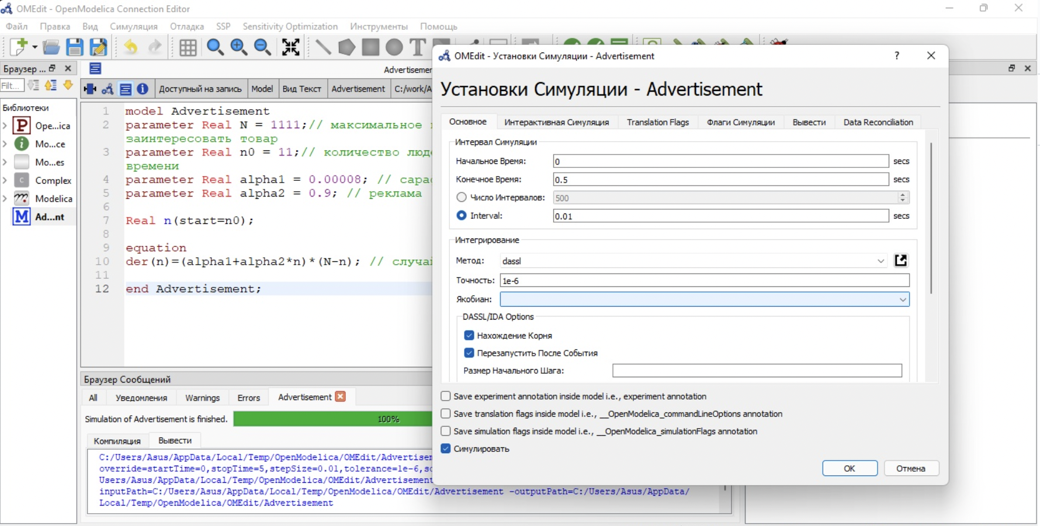

Установка Симуляции.

В итоге, я получила следующие график:

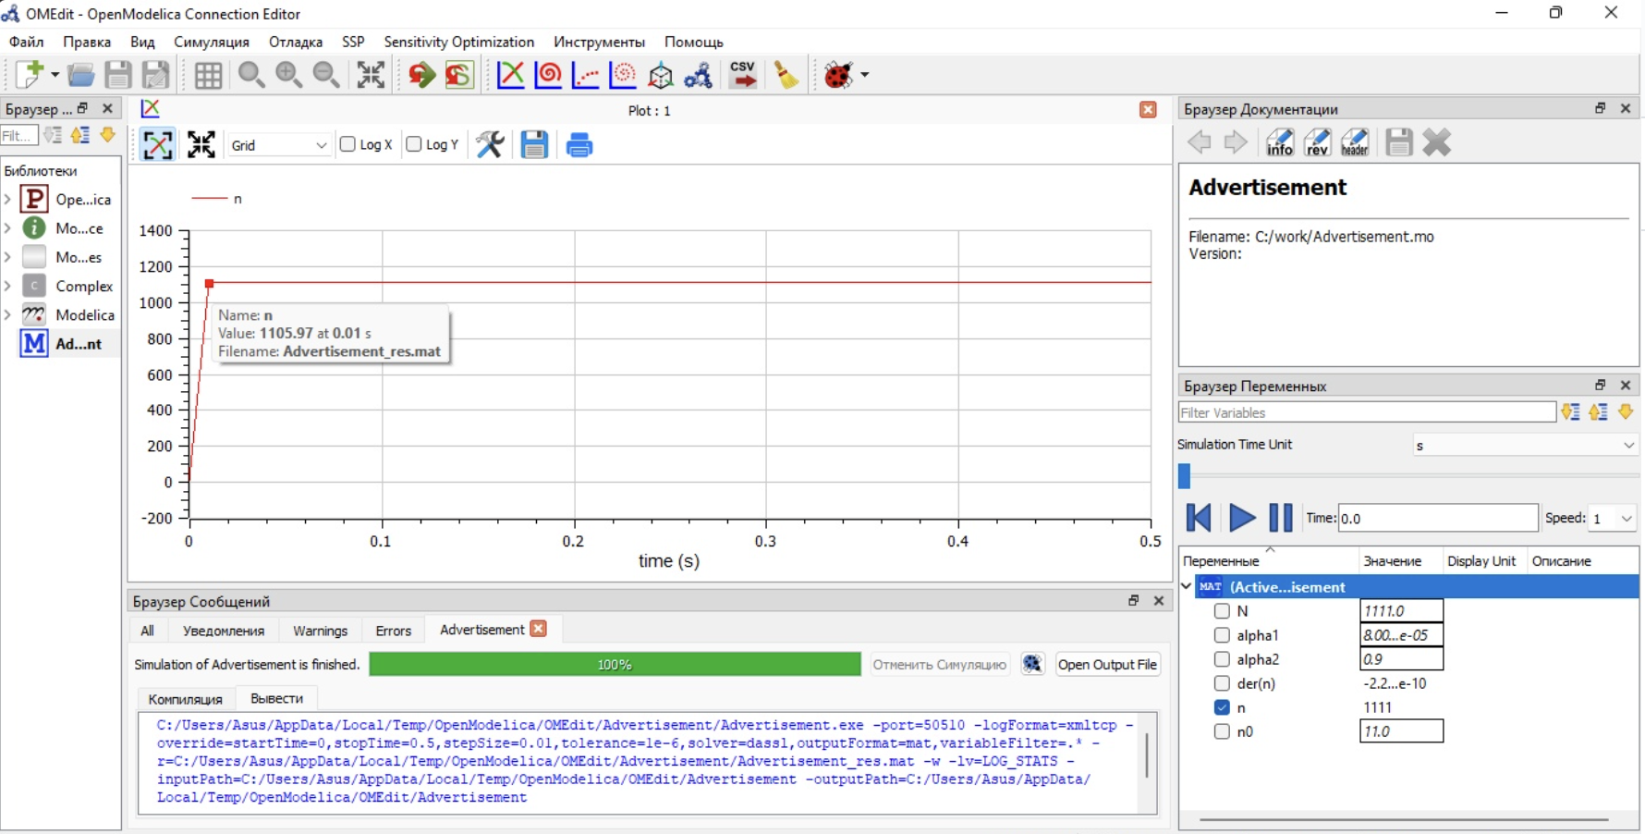

График распространения рекламы для 2 случая модели $\frac{dn}{dt}=\left(0.7+0.00002n\left(t\right)\right)\left(N−n\left(t\right)\right)$.

Также во втором случае надо было определить в какой момент времени скорость распространения рекламы будет иметь максимальное значение. Я определила по графику, что это 0,01.

Для 3 случая я написала следующий код:

model Advertisement3  
parameter Real N = 1111;// максимальное количество людей, которых может заинтересовать товар  
parameter Real n0 = 11;// количество людей, знающих о товаре в начальный момент времени  
parameter Real alpha1 = 0.9; // сарафанное радио  
parameter Real alpha2 = 0.9; // реклама  
Real n(start=n0);  
equation  
der(n)=(alpha1*cos(time)+alpha1*cos(time)*n)*(N-n); // случай 3  
end Advertisement3

Я выполнила проверку кода.

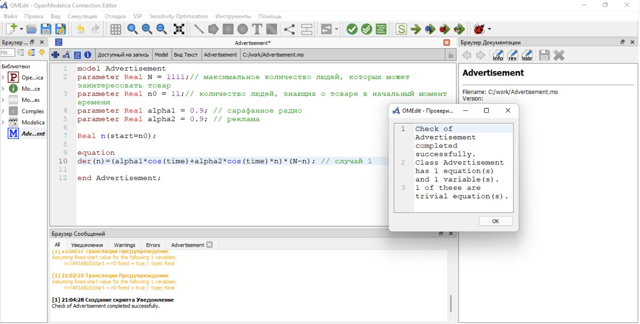

Выполнение проверки для 3 случая.

После я делала установку симуляции.

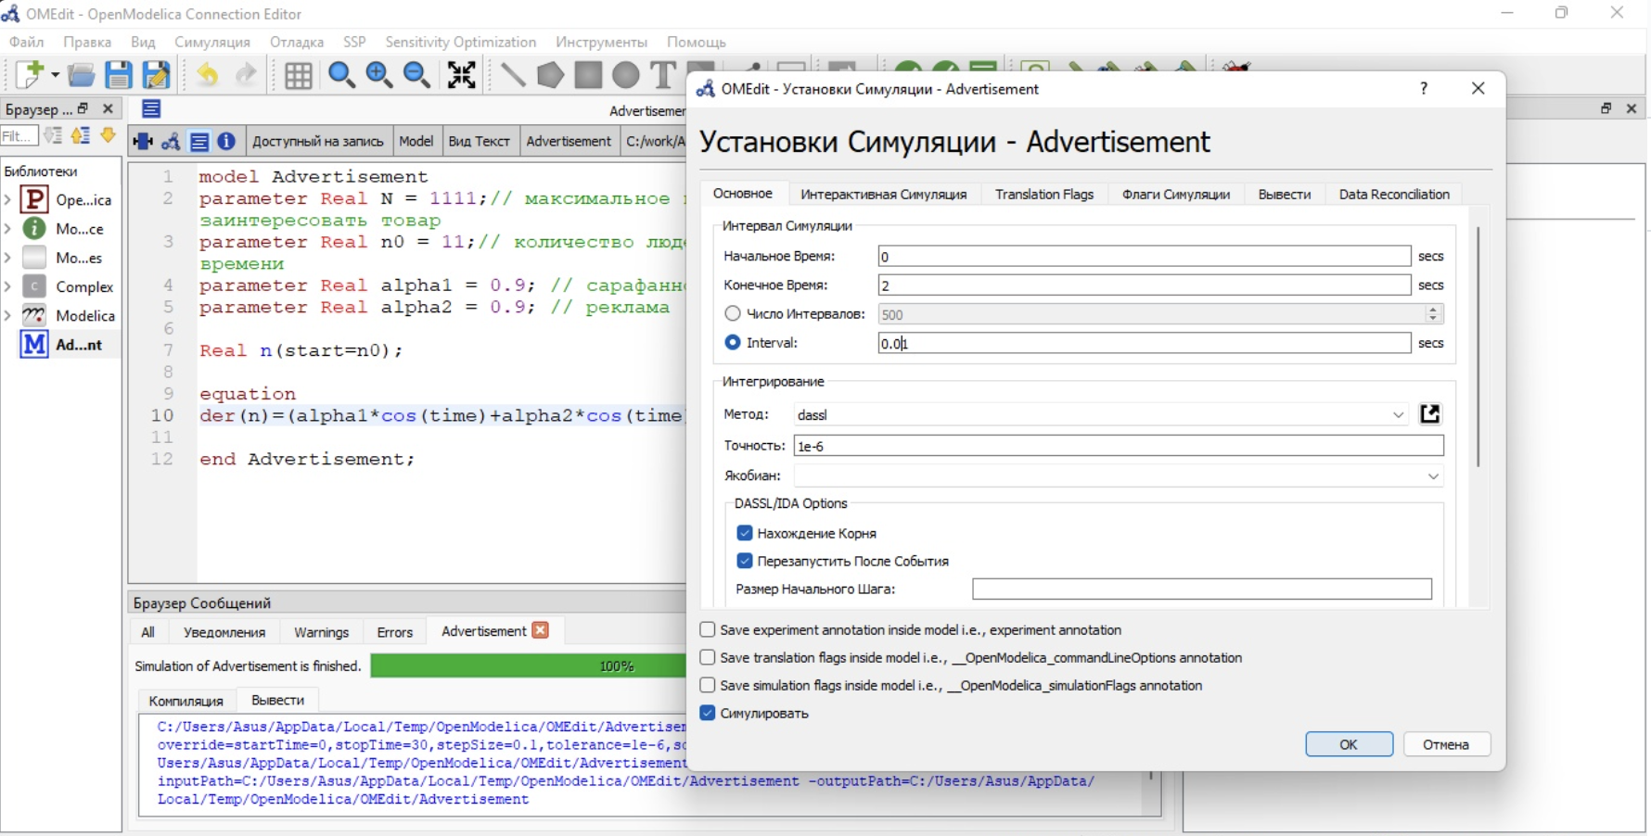

Установка Симуляции.

В итоге, я получила следующие график:

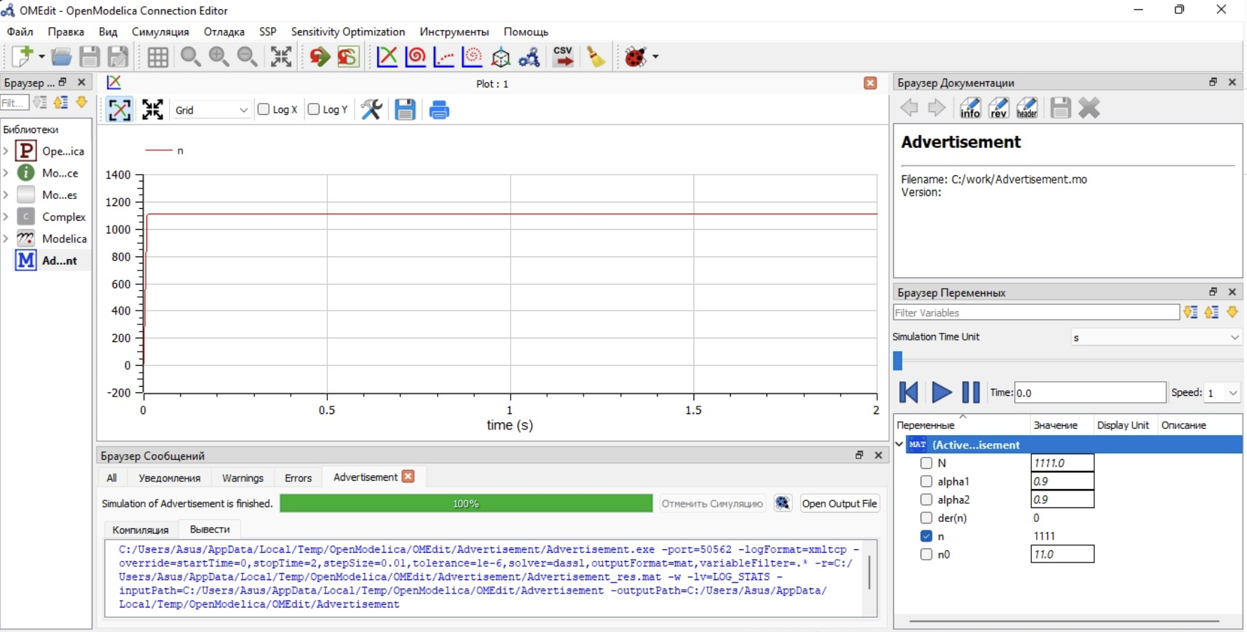

График распространения рекламы для случая 3 модели $\frac{dn}{dt}=\left(0.7+0.00002n\left(t\right)\right)\left(N−n\left(t\right)\right)$.

# Выводы

Я приобрела практические навыки при работе с моделью “Эффективность рекламы”.

# Библиография

* Родионов, Ю.В. Основы математического моделирования: учебное электронное изда-ние / Ю.В. Родионов, А.Д. Нахман ; Тамбовский государственный технический универ-ситет. – Тамбов : Тамбовский государственный технический университет (ТГТУ), 2018. – 111 с. : табл., граф. – Режим доступа: по подписке. – URL: https://biblioclub.ru/index.php?page=book&id=570456. – Библиогр. в кн. – ISBN 978-5-8265-1886-1. – Текст : электронный.
* Самарский Александр Андреевич. Математическое моделирование. Идеи. Методы. Примеры [Текст] / А.А. Самарский, А.П. Михайлов. - 2-е изд., испр. - М. : Физматлит, 2002. - 320 с. : ил. - ISBN 5-92221-0120-Х : 115.94. (ЕТ 20)
* Введение в математическое моделирование : учебное пособие / В.Н. Ашихмин, М.Б. Гитман, И.Э. Келлер [и др.]; Под ред. П.В. Трусова. - Электронные текстовые данные. - М. : Логос, 2015. - 440 с. : ил. - (Новая Университетская Библиотека). - ISBN 978-5-98704-637-1. URL: http://lib.rudn.ru/ProtectedView/Book/ViewBook/5847
* Документация по системе Modelica – Режим доступа: https://www.modelica.org/